Collège des Dominicaines de notre Dame de la Délivrande – Araya-
Classe : 6e Mars 2020
Nom : ________________________

Un vieux pêcheur a attrapé un très grand espadon. Il l’a accroché à l’arrière de sa barque, mais cette proie attire le requin …

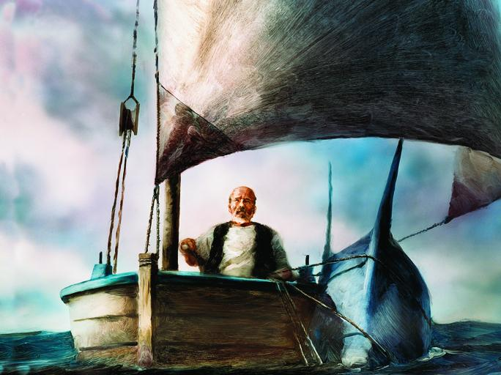
Le requin talonnait* l’arrière de la barque. Lorsqu’il attaqua l’espadon*, le vieux vit sa gueule béante, et ses yeux étranges ; il entendit le claquement des dents qui s’enfonçaient dans la chair juste au – dessus de la queue. La tête du requin sortait de l’eau ; son dos affleurait* à la surface ; la peau et la chair de l’espadon se déchirèrent au moment où le vieux lança son harpon sur la tête du requin. Il visait l’endroit où la ligne qui va d’un œil à l’autre se croise avec celle qui prolonge directement le nez.
Ce n’étaient que des lignes idéales. Il n’y avait en réalité que la tête bleue, lourde et pointue, les gros yeux, les mâchoires claquantes, menaçantes, dévorantes. En tout cas c’était là l’emplacement du cerveau. Le vieux frappa juste à cet endroit. Il frappa de ses mains sanglantes et poisseuses*, enfonçant son bon harpe dans un suprême effort. Il frappa sans se faire d’illusions, mais avec la volonté de tuer et toute la haine possible.
Le requin se retourna sur le côté et le vieux vit que son œil était sans vie. Il retomba de l’autre côté, s’enroulant deux fois dans la corde. Le vieux savait que le requin avait son compte mais celui – ci ne l’entendait pas ainsi : couché sur le dos, sa queue fouillant l’air, ses mâchoires claquant dans le vide, il faisait tourbillonner l’eau comme un canot de course. À l’endroit où sa queue s’agitait, jaillissait l’écume ; il était aux trois quarts sorti de l’eau quand, tout à coup, la corde se tendit, frémit et cassa net. Sous les regards attentifs du vieux, le requin resta immobile pendant une minute. Puis lentement, il coula.
Ernest Hemingway, Le Vieil Homme et la mer, Gallimard.

Talonner : suivre de près. Affleurer : arriver au niveau de.
Espadon : genre de poisson. Mains poisseuses : salies par une matière
collante.
- Compréhesion du texte.

- Relevez les éléments du paratexte de ce texte.
- Donnez un titre à ce texte.
- Pourquoi le requin attaque – t – il le pêcheur ?
- Décrivez la tête du requin.
- Le pêcheur frappe – t – il le requin au hasard ? Justifiez votre réponse en relevant la phrase qui le montre.
- Comment peut – on savoir que le requin agitait sa queue ?
- Quelle était la fin du requin ? Est – il mort ?

- Vocabulaire

- Donnez le sens des mots soulignés.
Béante : avait son compte :

- Trouvez dans le texte le contraire de
Légère ≠ Propres ≠

- Relevez 4 mots invariables du dernier paragraphe.

